Один из путей к правильной речи ребенка-
игры со взрослыми 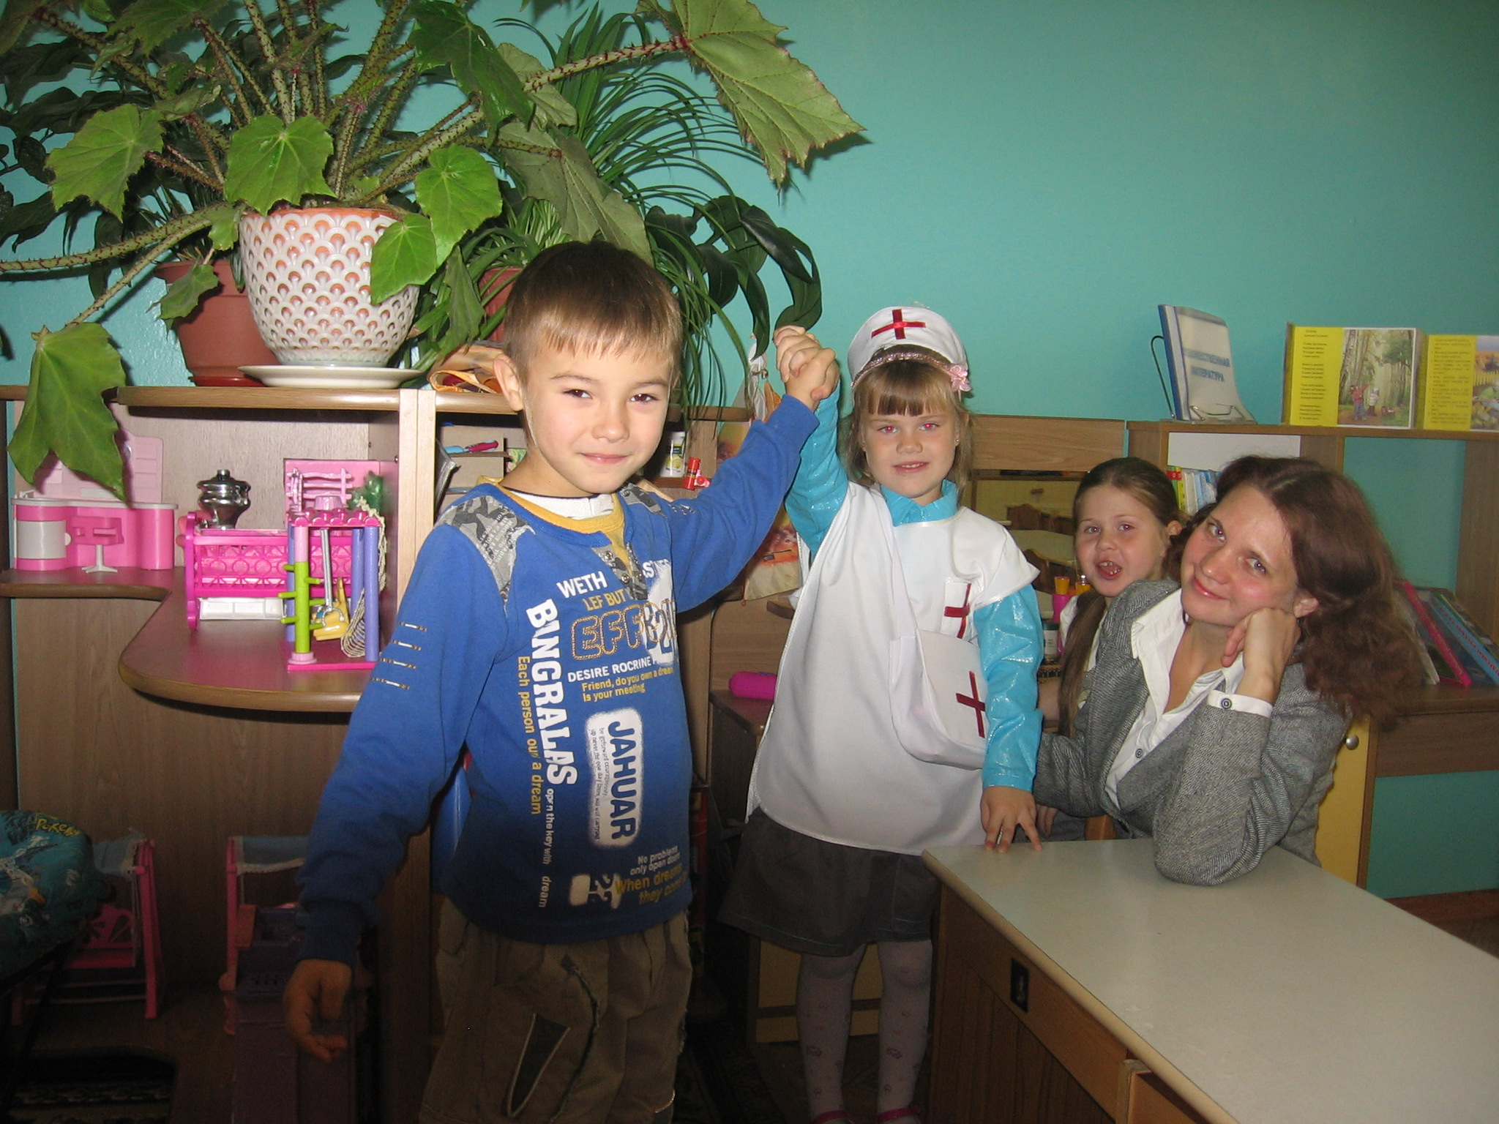
Многие специалисты утверждают, что первым шагом на пути к речевому общению может стать совместная со взрослыми игра. Но игра не предметная и даже не ролевая, а игра с правилом.
Многое в нашей жизни происходит по правилам, которые сначала бессознательно, а потом и сознательно усваивает ребенок. Правила гигиены (нужно чистить зубы, умываться и т.п.), правила общения (нужно здороваться, прощаться, смотреть в глаза и отвечать собеседнику), правила дорожного движения и др.
Если правила поведения, которые постоянно декларируют взрослые, обычно плохо усваиваются детьми, то правила игры становятся необходимым условием интересной совместной деятельности, просто и естественно входят в жизнь малышей, становятся регулятором их поведения. Простые игры содержат ряд условий, облегчающих детям выполнение игровых правил. Во-первых, игры обычно имеют подвижный характер. Это способствует тому, что необходимость выполнения правил и сам факт их выполнения или невыполнения становится для ребенка очевидным, наглядным. Во-вторых, естественному усвоению правил способствует то, что игровые действия осуществляются совместно. Подражание другим детям или взрослому помогает ребенку относительно быстро освоить требования игры. И в-третьих, многие игры имеют сюжетно-образный характер, являются ролевыми, что облегчает ребенку управление своим поведением. Активность воображения дошкольников обеспечивает естественное принятие игровой роли и выполнение связанных с ней требований. Когда малыш начинает действовать по правилу, перед ним впервые возникают вопросы: «Как надо правильно играть? Правильно ли я делаю?» Эти вопросы уже свидетельствуют о том, что правила (правильный способ действия) выделились в сознании ребенка и стали значимыми, он их услышал и хочет выполнять. Факт выделения правила свидетельствует о том, что у ребенка появляются первые формы самоконтроля. Чтобы правило выделилось в сознании ребенка и действительно регулировало его поведение, оно должно быть не просто усвоено им и не механически выполняется, но приобрести определенную привлекательность, значимость. Другими словами, чтобы у ребенка возник вопрос: «Правильно ли я действую?»- он должен захотеть действовать правильно, т.е. в соответствии с принятым и понятным правилом.
Как мы уже отмечали, впервые сознательное и добровольное выполнение принятых правил происходит в играх дошкольника. Рассмотрим, как происходит процесс освоения правил в игре. Первоначально дети включаются в игру чисто эмоционально и непосредственно. Их привлекают возможность общения со взрослым и с другими детьми, игровой материал и просто двигательная активность. И здесь бесполезно предварительно объяснить малышу, что, как и когда ему нужно делать. Правило действия на этом этапе существует для него лишь в скрытой форме- он его как бы не замечает. Однако если взрослый постоянно обращает внимание ребенка на то, что и когда следует делать, поддерживает его правильные действия, малыш все более подстраивает свое поведение к требуемым действиям. Это подготавливает следующий этап- открытия, или осознания, правила. Осознание правила наиболее ярко проявляется в замечаниях, которые дети начинают делать друг другу в случае его нарушения. Они ревностно следят друг за другом, охотно отмечая промахи других. Контроль действий других детей создает внутреннюю готовность к выполнению тех же действий. В то же время отчетливо прослеживается стремление ребенка играть по правилу. В случае, если этого не получается, он огорчается и старается в следующий раз сделать все правильно. Подобная реакция ребенка может свидетельствовать о том, что правило приобрело для него личную значимость и стало важным и ценным. Однако способность соблюдать правило на этом этапе еще неустойчива и требует дополнительной поддержки со стороны взрослого. Без его активного участия игра сразу распадается и дети «забывают» все ее правила. Такая поддержка предполагает постоянное и непосредственное участие взрослого в игре, его эмоциональную вовлеченность, контроль за соблюдением правил, одобрение правильных действий. Нужно подчеркнуть, что центральная роль в овладении правилом принадлежит взрослому, который не просто объясняет, что и когда нужно делать, т.е. доносит до ребенка правило действия, но и делает правило привлекательным, значимым. Только в том случае, если правило приобретает побудительную силу, оно становится для малыша средством овладения собственным поведением, а действие по правилу превращается в личное свободное, а не навязанное действие.

